# Noc v království FYCHEBI: zasazení programu do příběhu

# Příloha: grafický motiv

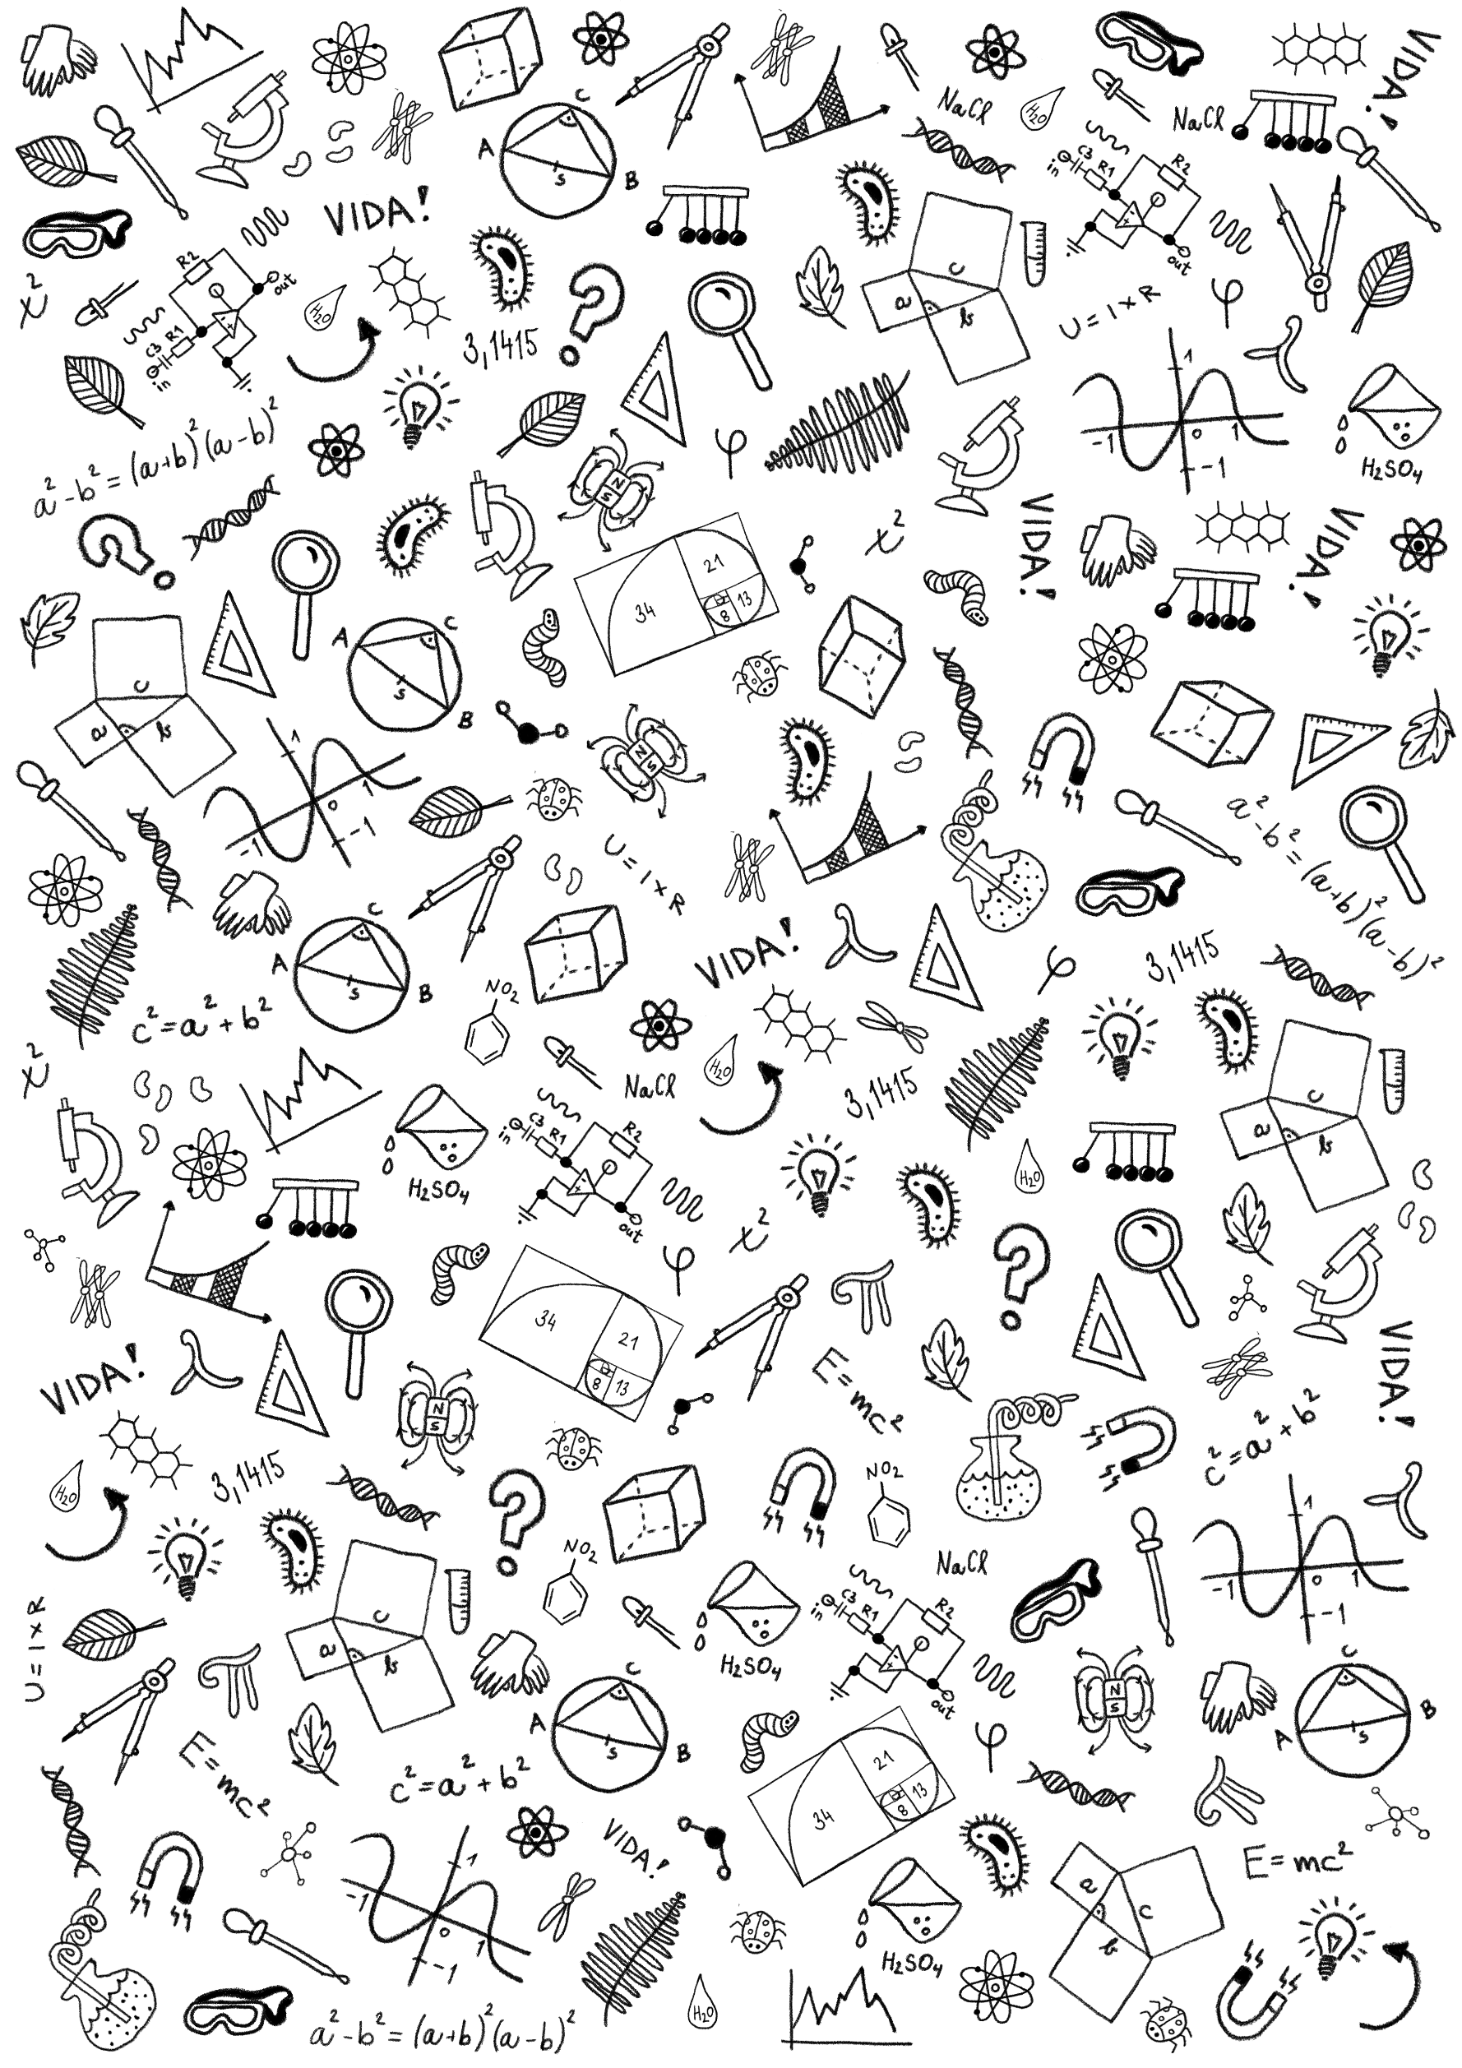Dokument není určen k přímému tisku. Jedná se o obrázek k dalšímu libovolnému použití v rámci příprav realizace programu Noc v království FYCHEBI.